Politechnika Świętokrzyska
Wydział Elektrotechniki, Automatyki i Informatyki
Modelowanie i Analiza Systemów Informatycznych – Projekt
Kamień milowy 2: implementacja systemu  Temat: System rejestracji czasu pracy | Zespół:  Patryk Kręgiel  Szymon Kuzio  grupa 1ID24B

- Diagram sekwencji
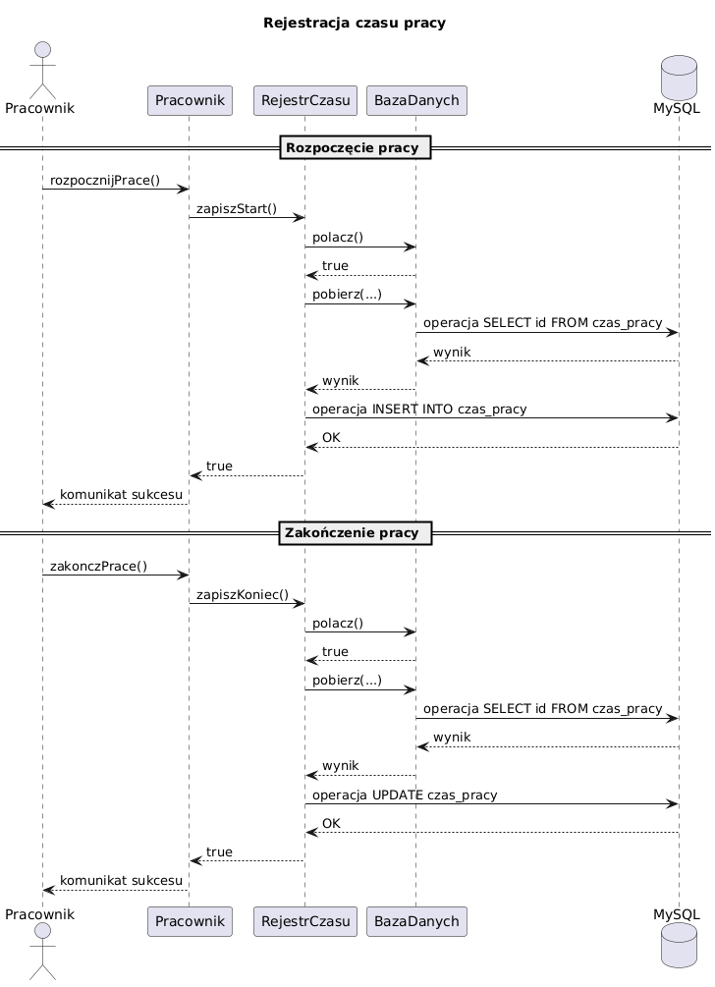
- Diagram aktywności
